Start-ups – nachhaltig, innovativ, kreativ?
Sprachniveau: B1/B2
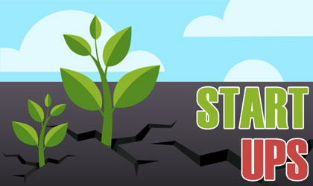
© PASCH-net

Ein Unternehmen zu gründen und zu führen ist harte Arbeit. Umso wichtiger ist es, dass die Gründerinnen und Gründer zu hundert Prozent hinter ihrem Produkt stehen.

Immer mehr Start-ups setzen auf nachhaltige Produkte. So wie die Schülerfirma BerlinBees und das Startup hello simple. Sie wollen nicht nur irgendetwas produzieren und verkaufen, sondern dabei mit der Umwelt und den Ressourcen schonend umgehen.
Unternehmensgründungen sind wichtig für die wirtschaftliche Entwicklung eines Landes: Sie setzen innovative Ideen um, schaffen Arbeitsplätze und tragen zum Bruttoinlandsprodukt bei. Daher werden Jugendliche und junge Erwachsene bei der Gründung von Unternehmen auf unterschiedliche Arten gefördert. In der Schülerfirma BerlinBees können Schülerinnen und Schüler bereits in der Ausbildung erleben, wie man ein Unternehmen führt, das Start-up hello simple wurde durch das Berliner Startup Stipendium unterstützt. Laut dem 6. Startup Monitor von 2018 wünschen sich Gründerinnen und Gründer aber insgesamt noch mehr Unterstützung, insbesondere bei der Finanzierung.

Larissa (18) und Noah (19) sind zwei von 17 Mitgliedern der Firma BerlinBees. Die Schülerinnen und Schüler betreuen drei Bienenvölker und stellen aus den Rohstoffen Honig, Kerzen und Kosmetika wie Handcreme oder Lippenbalsam her.

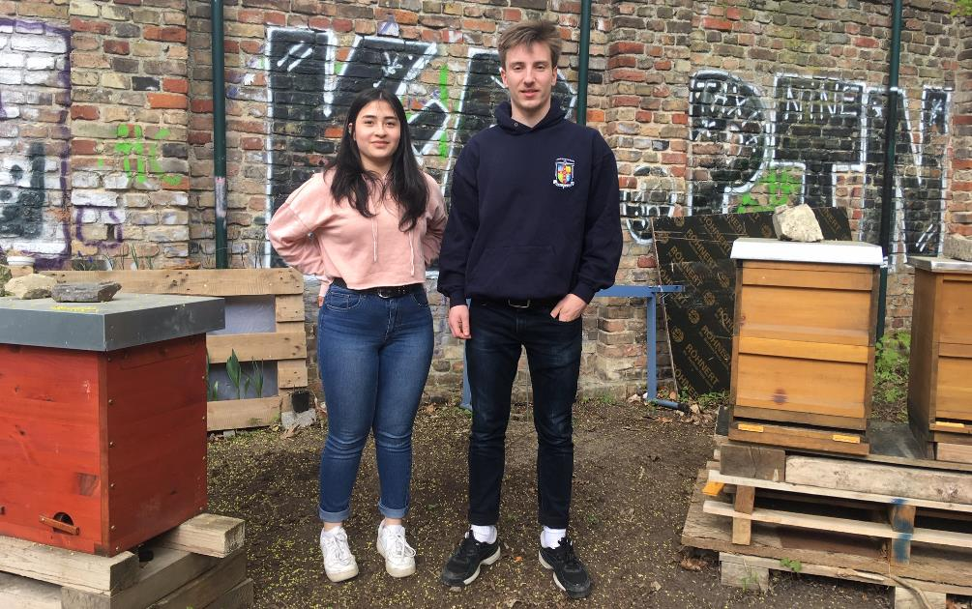
© Foto: Katja Hanke

Aus welcher Motivation heraus wurde die Schülerfirma gegründet?
Noah: BerlinBees ist Teil der Ausbildung zum kaufmännischen Assistenten an unserer Berufsfachschule. Unsere Lehrerin hat die Firma vor vier Jahren gegründet, weil sie die Theorie aus dem Unterricht auch praktisch anwenden wollte. Es geht aber nicht nur um unternehmerische Aspekte sondern auch darum, ökologisch und sozial nachhaltig zu wirtschaften.

Ihr seid also automatisch Teil der Firma?
Larissa: Ja, sie ist Bestandteil des Unterrichts. Mich hat die Arbeit in der Firma aber schnell begeistert. Es macht großen Spaß. Ich lerne viel über die Natur, über Bienen und viel mehr über das Wirtschaften als nur aus der Theorie im Unterricht.

Woran arbeitet ihr gerade?
Noah: Wir haben in letzter Zeit viel Feedback zu unserer Handcreme bekommen und sind gerade dabei, es umzusetzen und die Creme zu verbessern. Auf Kundenwünsche und Kritik zu den Produkten einzugehen, ist ja auch ein wichtiger Aspekt der Firma.

Welche Erfolge hattet ihr in letzter Zeit?
Larissa: Für mich war die Messe für Schülerfirmen im Februar ein großer Erfolg. Daran haben rund 60 verschiedene Schülerfirmen teilgenommen. Wir hatten dort einen schönen Stand und haben viel verkauft, vor allem Honig und Lippenbalsam.

Noah: Auf der Messe ging es viel um Informationsaustausch. Zum Beispiel haben wir mit anderen Schülerfirmen gesprochen, die auch mit Bienen arbeiten, und haben erfahren, wie sie das so machen. Das war sehr interessant. Auch davon lernt man sehr viel.

Wie zeigt sich die Nachhaltigkeit bei BerlinBees?
Noah: Audio 1

Welches schöne Erlebnis hattest du mit BerlinBees?
Noah: Audio 2

Wie viel Honig und Wachs nehmt ihr von den Bienen?
Larissa: Audio 1
Noah: Audio 3

Was ist für dich eine Herausforderung bei der Arbeit in der Firma?
Larissa: Audio 2
Noah: Audio 4

hello simple vertreibt nachhaltige Drogerieprodukte, die die Kunden selbst zusammenmischen. Momentan bietet die Firma eine Deocreme, eine Körperbutter und ein Waschmittel an. Lisa (31) hat hello simple vor zwei Jahren zusammen mit ihrer Freundin Jacqueline gegründet.
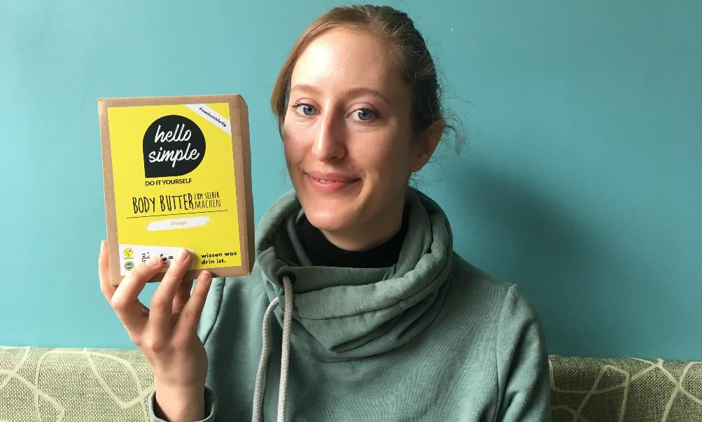
© Foto: Katja Hanke

Wie seid ihr auf eure Geschäftsidee gekommen?
Lisa: Wir hatten es satt, dass in unseren Badezimmern so viele Plastikflaschen stehen, mit Produkten, von denen wir nicht wissen, was sie eigentlich enthalten. Wir wollten Produkte anbieten, bei denen man sich vollkommen sicher sein kann, dass nichts Schädliches darin ist.

Was war die größte Hürde bei der Unternehmensgründung?
Lisa: Die Finanzierung. Um das Unternehmen gründen zu können, brauchten wir zuerst einen Kredit. Das war nicht einfach. Wir mussten einen Businessplan aufstellen und dann die Bank überzeugen. Wir haben uns auch bei Wettbewerben beworben und so das Berliner Startup Stipendium gewonnen. Das war ein großer Erfolg. Dazu mussten wir vor einer Jury einen Vortrag halten. Wir hatten nicht damit gerechnet zu gewinnen, denn es gibt viele andere Startups, die auch gute Ideen haben. Das Stipendium hat uns in der Anfangszeit sehr geholfen. Die wenigsten jungen Menschen, die ein Startup gründen, verfügen selbst über genügend Geld. Dafür müsste man vorher schon länger gearbeitet haben.

Gab es noch andere Herausforderungen?
Lisa: Oh ja. Zum Beispiel alle Arbeitsfelder gut zu strukturieren. Wir mussten uns viel mit rechtlichen Vorschriften beschäftigen. Davon gibt es jede Menge und für Naturkosmetik sind es andere als für Waschpulver. Außerdem haben wir lange an der Zusammensetzung der Produkte gearbeitet. Dann mussten wir Lieferanten für die Rohstoffe finden, das Design kreieren, einen Online-Shop aufbauen, Werbung machen und noch viel mehr. In der Anfangszeit hatten wir sehr viel Arbeit. Gleichzeitig war es aber auch sehr spannend und motivierend.

In welcher Phase befindet ihr euch jetzt, nach zwei Jahren?
Lisa: Jetzt sind wir in der Durchhaltephase. Wir müssen unsere Produkte noch bekannter machen und möglichst viel verkaufen, sodass wir irgendwann gut davon leben können.

Was bedeutet Nachhaltigkeit bei euren Produkten?
Lisa: Audio 1

Was betrachtest du als Herausforderung, wenn man ein Start-up gründet?
Lisa: Audio 2

Wann hattet ihr in der Gründungsphase am meisten zu tun?
Lisa: Audio 3

Was muss man deiner Meinung nach können, um ein Start-up zu gründen?
Lisa: Audio 4

Schreibe zum Thema:
Kannst du dir vorstellen eine eigene Firma zu gründen? Welche Produkte oder Dienstleistungen würdest du anbieten? Vor welchen Herausforderungen würdest du stehen? Was wäre deine Motivation?

Worterklärungen:

nachhaltig: hier: Produkte, bei deren Herstellung und Verkauf möglichst wenig Schaden in der Natur und der Gesellschaft entsteht
mit etwas schonend umgehen: etwas vorsichtig und sparsam verwenden
das Bruttoinlandsprodukt, die Bruttoinlandsprodukte: Gesamtwert aller Waren und Dienstleitungen, die in einem Jahr in einem Land hergestellt und erbracht wurden. Das Bruttoinlandprodukt ist das Maß für die wirtschaftliche Leistung eines Landes.
der Rohstoff, die Rohstoffe: Stoffe aus der Natur, die noch nicht von Menschen bearbeitet wurden
das Berliner Startup-Stipendium: ein Stipendium bei dem Gründerinnen und Gründer sechs Monate lang Geld und fachliche Unterstützung von Berliner Universitäten bekommen.
über etwas verfügen: etwas haben, etwas besitzen
das Arbeitsfeld. die Arbeitsfelder: Aufgabenbereich, Gebiet oder Bereich in dem jemand arbeitet
die Naturkosmetik (sg.): Körperpflege und Make-up, das aus Stoffen aus pflanzlicher, tierischer oder mineralischer Herkunft hergestellt wird.
das Waschpulver: Waschmittel zur Reinigung von Kleidung und Stoffen
die Durchhaltephase, die Durchhaltephasen: hier: Zeitraum zwischen der Gründung und dem Erreichen des Ziels, von den Einnahmen der eigenen Firma gut leben zu können

